№ п/п | Наименование товара, работ, услуг | Ед. изм. | Кол-во | Технические, функциональные характеристики
 |  |  |  | Показатель (наименование комплектующего, технического параметра и т.п.) | Описание, значение
1. | МФ-1.18  Детская песочница "Многоуровневая"  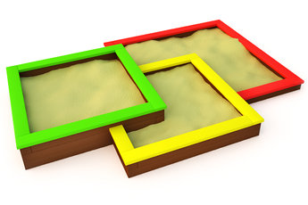 | шт. | 1 | Длина (мм) | 3440 (± 10мм)
 |  |  |  | Ширина (мм) | 2540 (± 10мм)
 |  |  |  | Высота (мм) | 440 (± 10мм)
 |  |  |  | Площадь зоны безопасности, м2 | Не менее 15,4м2
 |  |  |  | Применяемые материалы
 |  |  |  | Описание | Песочница предназначена для игры с песком и песочными изделиями детей в возрасте от 2 до 7 лет. Конструкция песочницы включает в себя следующие элементы:
 |  |  |  | Песочницы | Три разновысокие песочницы квадратной формы. Борта песочницы изготовлены из клееного бруса 100х100мм. в сечении разной длинны в количестве не менее 38 шт. С верху на бортах расположена крышка из доски 40х140мм в сечении. В углах песочницы предусмотрены закладные детали, изготовленные из равнополочного уголка 32х4 ГОСТ 8509-93.
 |  |  |  | Материалы | Оцинкованный крепеж; двухкомпонентная краска для деревянных элементов; брус хвойных пород. Вся конструкция имеет скругленные безопасные углы и края. Все деревянные элементы песочницы окрашены двухкомпонентными, профессиональными красками яркими цветов, а металлические - полимерным порошковым покрытием. Крепежные элементы песочницы оцинкованы и закрыты пластиковыми заглушками. При монтаже песочницы закладные уголки вбиваются в грунт на 300мм.
 |  |  |  | Требования к оборудованию | Элементы игровых комплексов (сегменты труб, лотки, горки, лазы) выдерживают точечную нагрузку не менее 60 кг/дм2. Все материалы сохраняют свои характеристики в диапазоне температур от -65С до + 65С. Все детали, узлы и модули игрового оборудования обеспечивают максимальную безопасность конструкций, и являться травмобезопасными для детей и взрослых. Детское оборудование не допускает застревания тела, частей тела или одежды.  Подвижные и неподвижные элементы оборудования: не образовывают сдавливающих или режущих поверхностей.  Используемые материалы должны быть новыми, т.е. ранее не использованными, не бывшими в эксплуатации и не демонтированными с другого объекта.
 |  |  |  | Схема установки | 